Практическая работа №8
Тема: Маршрутизация в NetEmul.
Цель: Научиться формировать статические маршруты и прописывать их в таблицы маршрутизации сетевых устройств.
Ход работы:
- Ознакомился с теоретической частью;
- Выполнил задания практической части;
- Оформил отчет, ответил на вопросы.
Задание 1. Построить сеть с маршрутизатором.
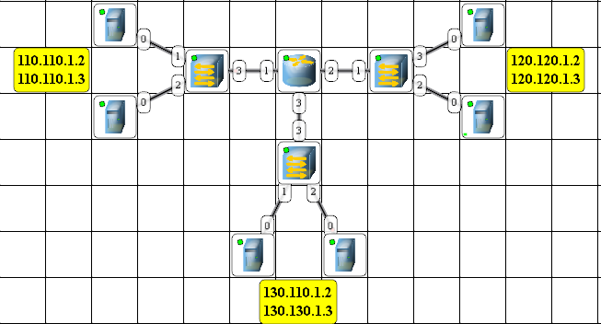
Рисунок 8.1 – Сеть с маршрутизатором

Задание 2. Построить сеть с двумя маршрутизаторами.
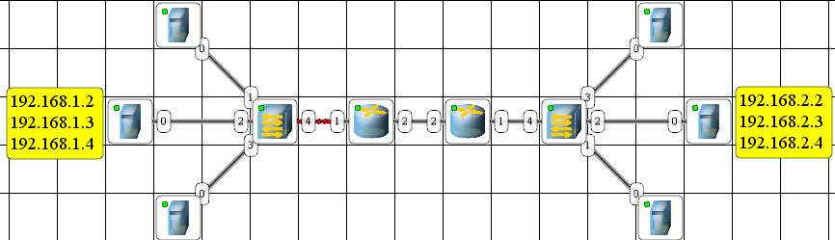
Рисунок 8.2 – Сеть с двумя маршрутизаторами

Вывод: Учился формировать статические маршруты и прописывать их в таблицы маршрутизации сетевых устройств.

